HONORABLE CONGRESO DEL ESTADO.

Con fecha 19 del mes de mayo del año 2021, el Pleno del Congreso del Estado de Yucatán tuvo a bien aprobar la creación del reconocimiento “Médico del año del Estado de Yucatán”, mismo cuyo objeto fue el de reconocer una médica o a un médico que se haya destacado en su profesión, por realizar acciones extraordinarias, por su trayectoria o por su aportación académica o humanística en el ejercicio de su profesión al servicio de la sociedad yucateca.

El decreto de creación del citado reconocimiento fue publicado en fecha 05 del mes de julio del mismo año a través del decreto 382/2021 publicado en el Diario Oficial del Gobierno del Estado de Yucatán.

Cabe señalar que el decreto en cita, dentro de su artículo sexto, estableció que el reconocimiento “Médico del año del Estado de Yucatán” se otorgará por quien presida la Mesa Directiva en Sesión Solemne que, para ese único fin, realice el Congreso del Estado durante el mes de octubre, en el marco de la celebración del Día Nacional del Médico.

Derivado de lo anterior, la Comisión Especial que integramos tiene entre sus funciones elaborar y presentar la convocatoria dirigida a los Poderes del Estado, las organizaciones sociales y culturales del área de la salud, medios de comunicación y a la sociedad civil en general, a efecto de que presenten candidatas y candidatos que cumplan con los requisitos expresados en la convocatoria por considerarlos merecedores del reconocimiento; la referida convocatoria establecerá el procedimiento y los plazos para la presentación de las propuestas, así como para el análisis de cada una de ellas y la elaboración del dictamen correspondiente, mismo que será aprobado por el Congreso del Estado.

En este orden de ideas y a fin de dar cumplimiento al procedimiento señalado, las y los suscritos legisladores nos permitimos presentar la convocatoria para otorgar el reconocimiento “Médico del año del Estado de Yucatán”, correspondiente al año 2023, la cual consta de las etapas de registro, del análisis de la documentación, y por último la entrega del propio reconocimiento en sesión del Pleno del Congreso del Estado.

Con base en lo anterior, el registro de candidaturas se hará a través de la Oficialía de Partes, la cual es área dependiente de la Secretaría General del Poder Legislativo, recepción que se hará a partir de la publicación de la convocatoria en el Diario Oficial del Gobierno del Estado, y medios de comunicación de mayor circulación a fin de recibirse las propuestas en días y horas hábiles de este poder público.

De igual forma se dispone que las propuestas deberán ser presentadas en original y copia, y que deberán incluir: una exposición de motivos por los cuales se postula a los candidatos; el currículum académico y laboral, en su caso; las publicaciones, documentos audiovisuales, ponencias y discursos; constancias, diplomas, reconocimientos y certificados; talleres, congresos y eventos en los que haya participado.

Finalmente, se considera que el reconocimiento “Médico del año del Estado de Yucatán”, correspondiente a este año 2023, se otorgue por el Pleno del Honorable Congreso del Estado en Sesión Solemne que para tal motivo se fije durante el mes de octubre del presente año.
Por todo lo anterior, y en cumplimiento a lo dispuesto en el decreto número 382/2021, publicado en el Diario Oficial del Gobierno del Estado de Yucatán el día 05 del mes de julio del año 2021, mediante el cual se creó el reconocimiento “Médico del año del Estado de Yucatán” así como lo previsto en el artículo 82 fracción VI del Reglamento de la Ley de Gobierno del Poder Legislativo del Estado de Yucatán, nos permitimos presentar la siguiente Convocatoria:
EL H. CONGRESO DEL ESTADO, EN CUMPLIMIENTO AL DECRETO NÚMERO 382/2021 QUE CREÓ EL RECONOCIMIENTO “MÉDICO DEL AÑO DEL ESTADO DE YUCATÁN”,

C O N V O C A:

A los Poderes del Estado, las organizaciones sociales y culturales del área de la salud, medios de comunicación y sociedad civil en general, a efecto de que presenten a sus personas candidatas que cumplan con los requisitos de la presente convocatoria y que consideren merecedoras del reconocimiento “Médico del año del Estado de Yucatán”, correspondiente al año 2023, que se hayan destacado en su profesión, por realizar acciones extraordinarias, por su trayectoria o por su aportación académica o humanística en el ejercicio de su profesión al servicio de la sociedad yucateca; de conformidad con las siguientes,

B A S E S:

PRIMERA.- La recepción de las propuestas se realizará ante la Oficialía de Partes, oficina dependiente de la Secretaría General del Poder Legislativo, ubicada en Periférico Poniente Tablaje Catastral 33083 entre la Fiscalía General del Estado y Silos Hidrogenadora Yucateca, Colonia Juan Pablo II Alborada de la ciudad de Mérida, Yucatán, dentro del término de diez días hábiles, contados a partir de la publicación de la presente en horario de oficina de lunes a viernes de 9:00 a 15:00 horas.

SEGUNDA.- Las propuestas deberán ser dirigidas a la Comisión de Postulación “Médico del año del Estado de Yucatán”, presentadas en original y copia, que deberán incluir: una exposición de motivos por los cuales se postula a la persona candidata; el currículum académico, y laboral, en su caso; las publicaciones, documentos audiovisuales, ponencias y discursos; constancias, diplomas, reconocimientos y certificados; talleres, congresos y eventos en los que haya participado la persona candidata.

TERCERA.- El reconocimiento “Médico del año del Estado de Yucatán”, correspondiente al año 2023 se otorgará por acuerdo tomado en sesión pública del Pleno del Congreso del Estado, previo dictamen de la Comisión de Postulación.

CUARTA.- El reconocimiento “Médico del año del Estado de Yucatán”, será otorgado en la Sesión Solemne que el H. Congreso del Estado celebre en el mes de octubre, en el marco del Día Nacional del Médico.

QUINTA.- Los casos no previstos, serán resueltos por acuerdo de la Comisión de Postulación.
DADO EN LA SALA DE USOS MÚLTIPLES “CONSUELO ZAVALA CASTILLO” DEL RECINTO DEL PODER LEGISLATIVO, EN LA CIUDAD DE MÉRIDA, YUCATÁN, ESTADOS UNIDOS MEXICANOS, A LOS ONCE DÍAS DEL MES DE SEPTIEMBRE DEL AÑO DOS MIL VEINTITRÉS.

LA COMISIÓN DE POSTULACIÓN “MÉDICO DEL AÑO DEL ESTADO DE YUCATÁN”.

CARGO | NOMBRE | VOTO A FAVOR | VOTO EN CONTRA
PRESIDENTA | 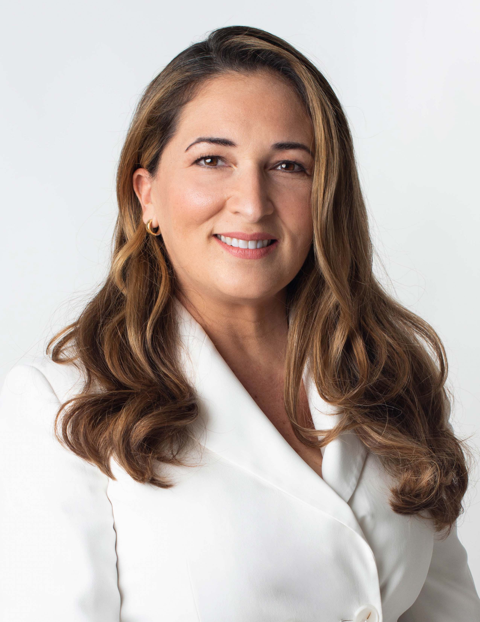  DIP. ABRIL FERREYRO ROSADO
VICEPRESIDENTA | 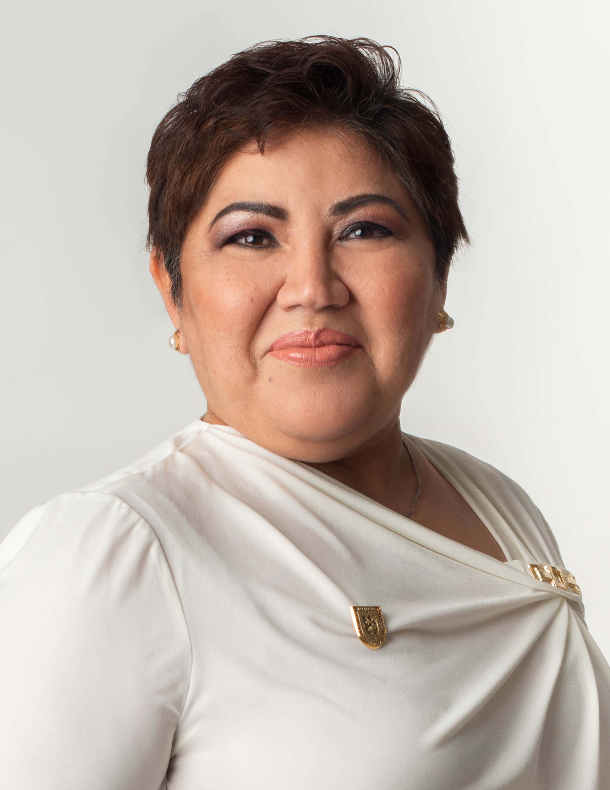  DIP. RUBÍ ARGELIA BE CHAN
SECRETARIA | 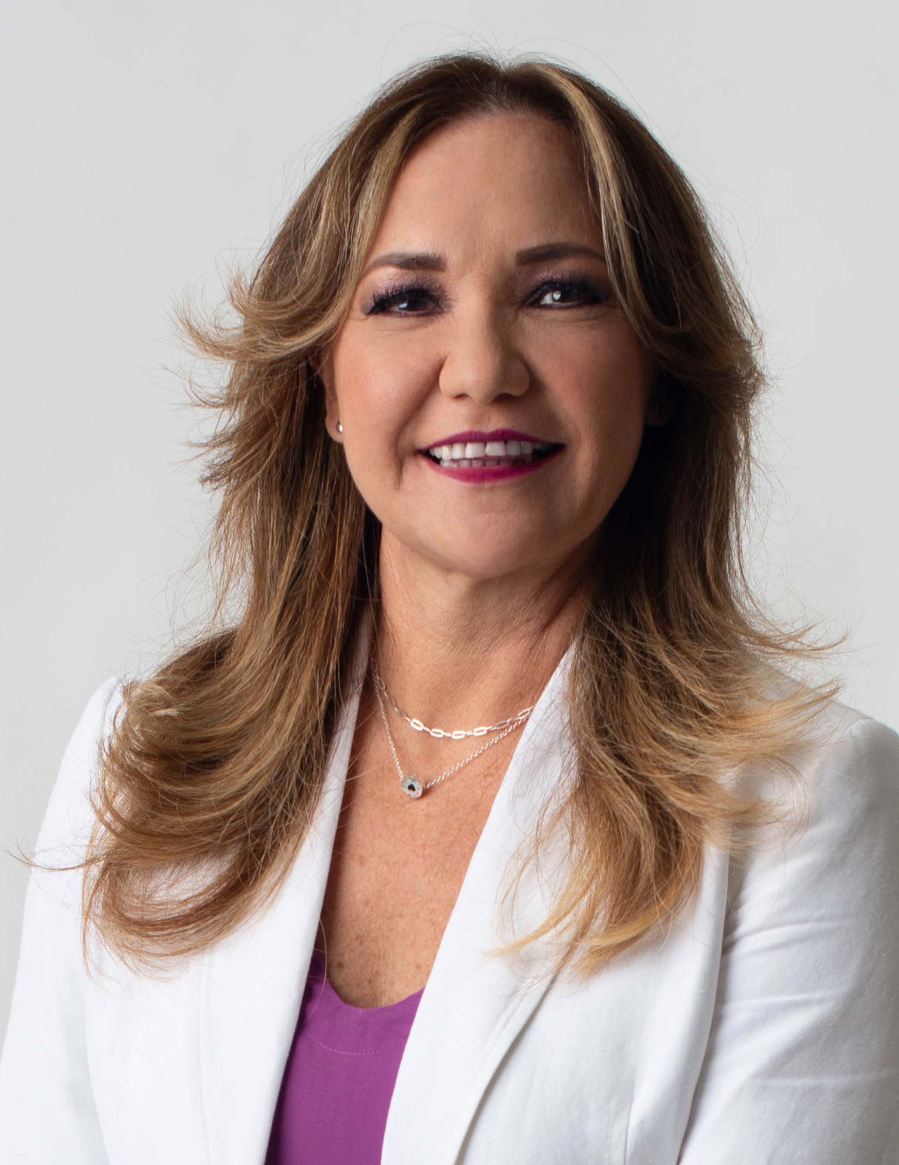  DIP. KARLA REYNA FRANCO BLANCO
SECRETARIo | 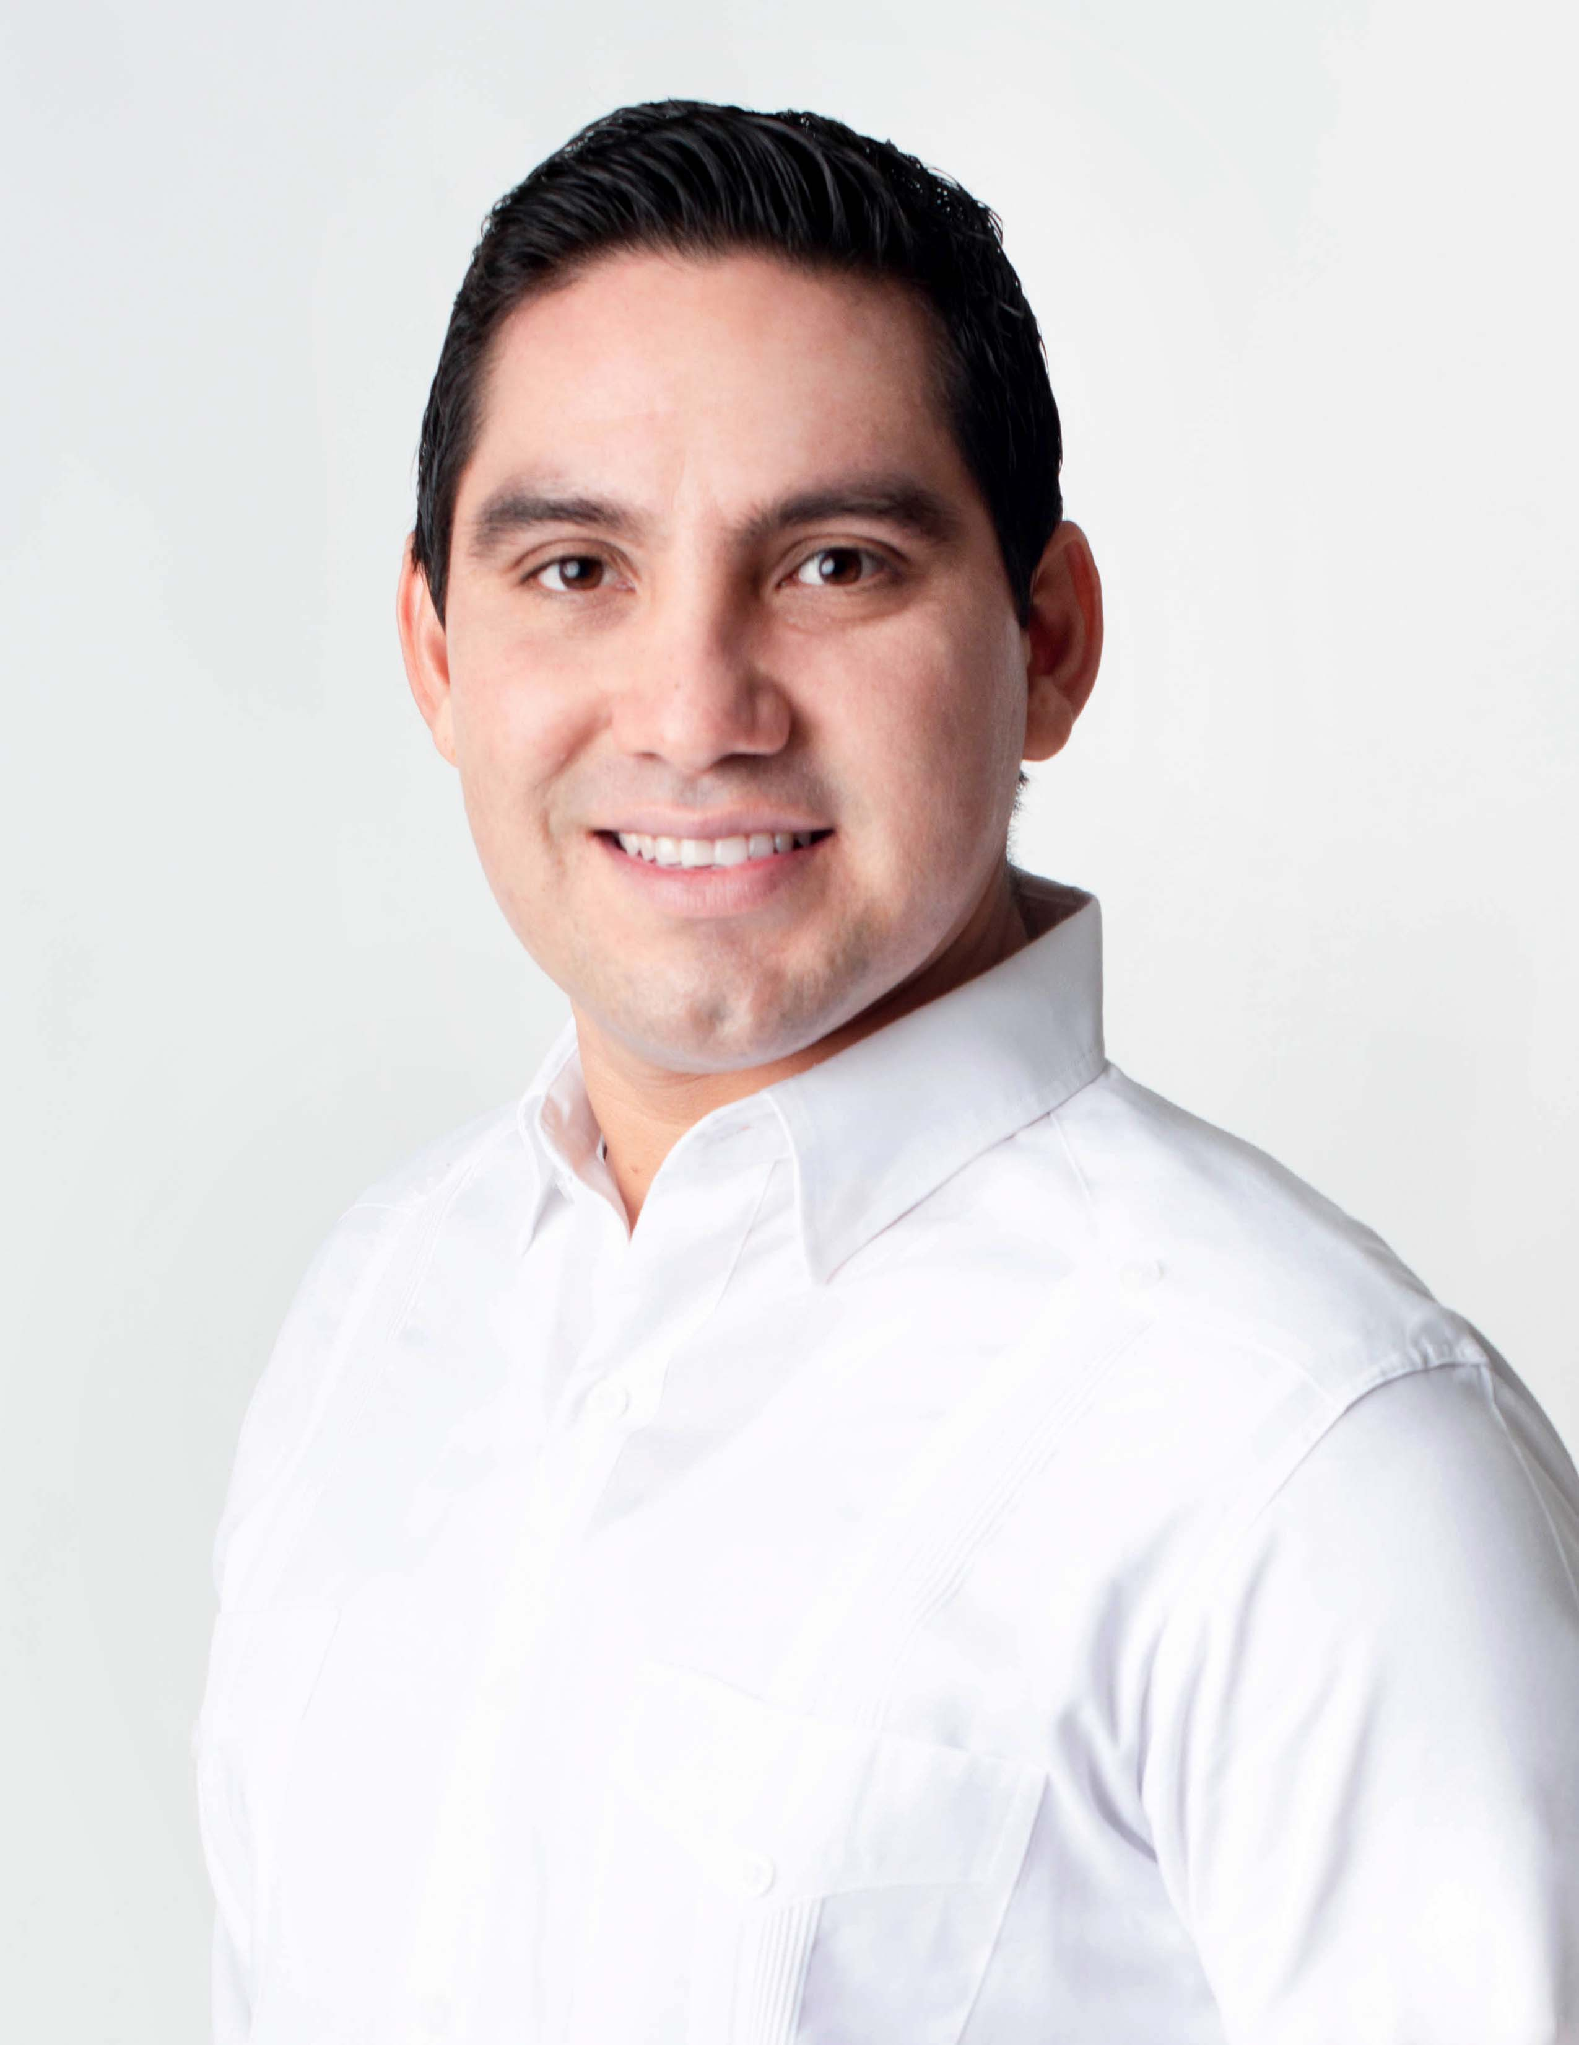  DIP. JESÚS EFREN PÉREZ BALLOTE
vocal | 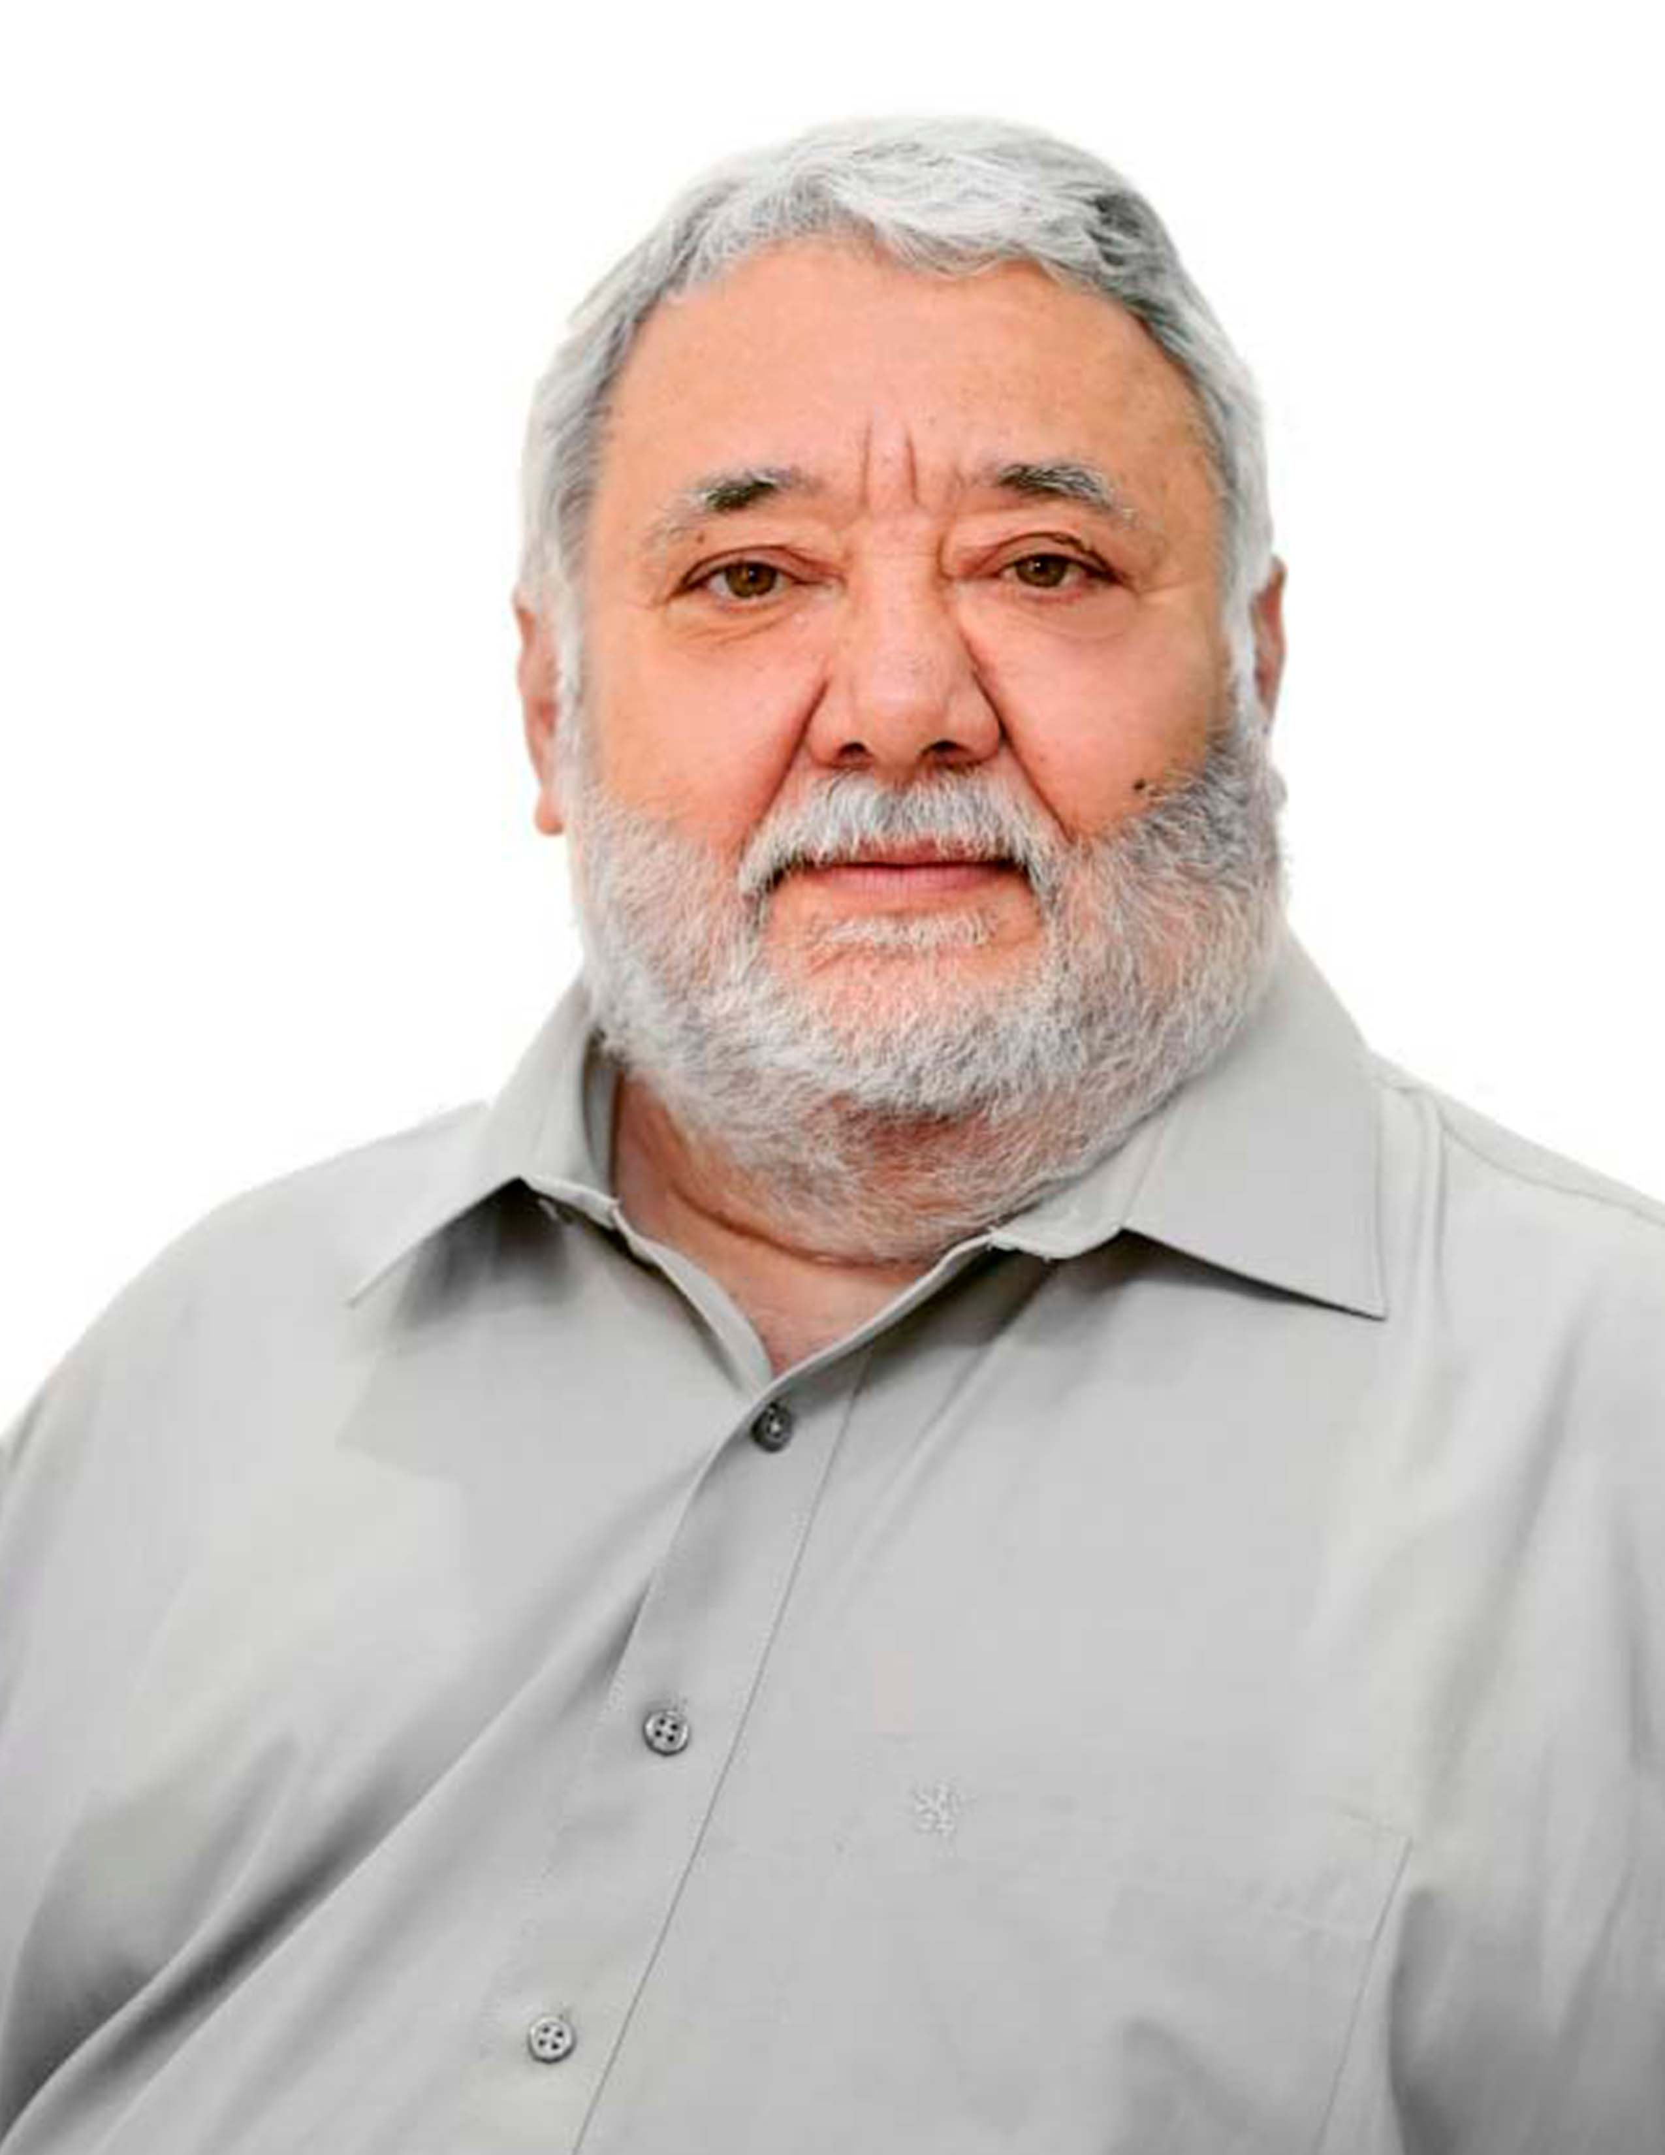  DIP. EDUARDO SOBRINO SIERRA
Esta hoja de firmas pertenece a la convocatoria del reconocimiento “Médico del año del Estado de Yucatán”, 2023

